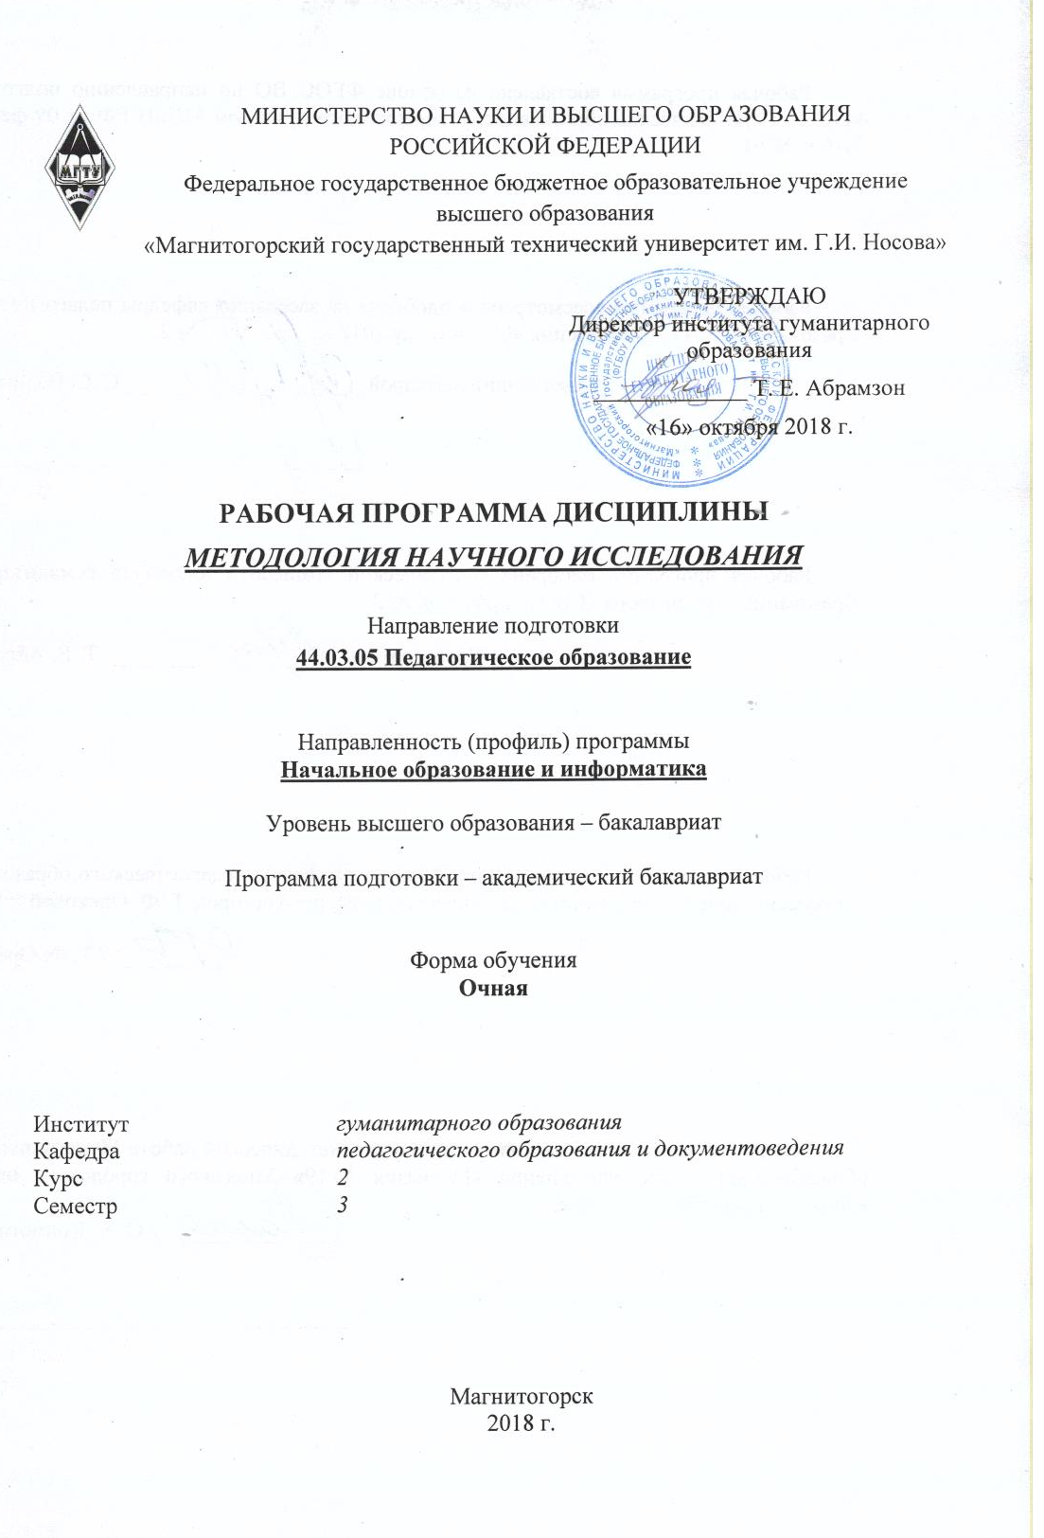
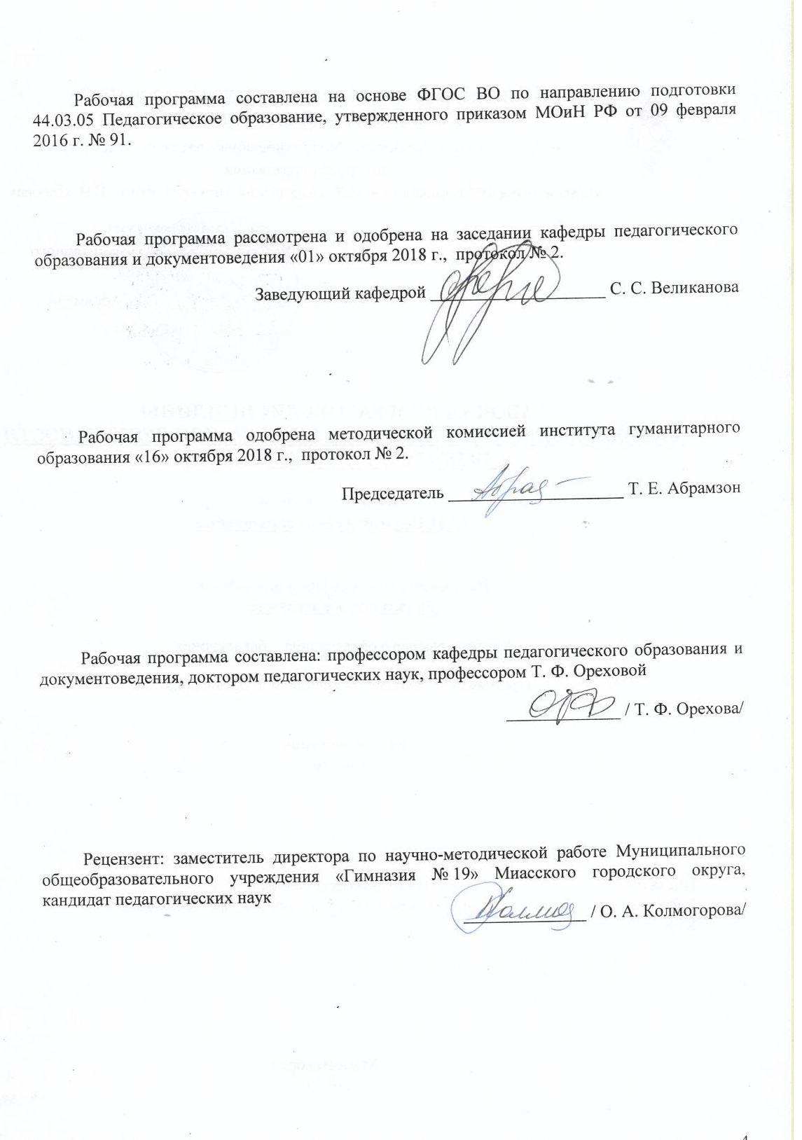
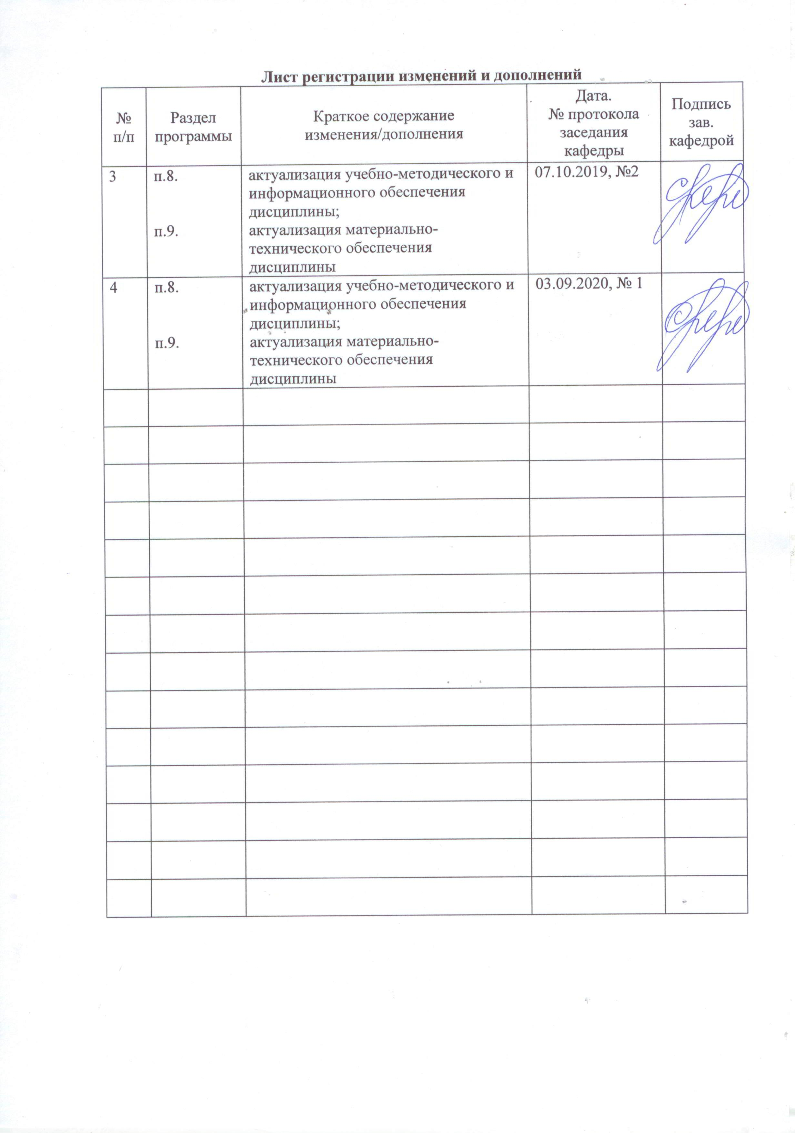

1 Цели освоения дисциплины
Целью освоения дисциплины «Методология научного исследования» является: подготовка к проведению и руководству научно-исследовательской деятельностью в образовательных организациях.

2 Место дисциплины в структуре образовательной программы
подготовки бакалавра (магистра, специалиста)
Дисциплина «Методология научного исследования» входит в базовую часть блока 1 образовательной программы.
Для изучения дисциплины необходимы знания (умения, владения), сформированные в результате изучения «Основы математической обработки информации», «Современная государственная образовательная политика», «Педагогика».
Знания (умения, владения), полученные при изучении данной дисциплины будут необходимы для изучения следующих дисциплин: «Педагогика», «Управление образовательными проектами», «Основы научно-исследовательской работы в сфере ИКТ», при проведении научно-исследовательской работы и прохождении производственно-педагогической практики.

3 Компетенции обучающегося, формируемые в результате освоения
дисциплины (модуля) и планируемые результаты обучения
В результате освоения дисциплины «Методология научного исследования» обучающийся должен обладать следующими компетенциями:

Структурный  элемент  компетенции | Планируемые результаты обучения
ОК-6 способностью к самоорганизации и самообразованию
Знать | - основные определения понятий «самоорганизация», «самообразование»;  - основные методы и формы самоорганизации и самообразования студента-исследователя  - основные принципы самоорганизации и самообразования студента-исследователя;
Уметь | - определять необходимые направления и самообразования и самоорганизации студента в научно-исследовательской деятельности  - выбрать приемы и методы организации и самоорганизации студента в научно-исследовательской деятельности;  - приобретать и обрабатывать необходимую информацию по самоорганизации и самообразованию в научно-исследовательской деятельности, пользуясь различными источниками
Владеть | - навыками самоорганизации на занятиях в аудитории и научно-исследовательской деятельности  - способами планирования, организации и коррекции программы своего самообразования в научно-исследовательской деятельности;  - способами совершенствования научных и профессиональных знаний и умений путем использования возможностей информационной среды.
ПК-11 готовностью использовать систематизированные теоретические и практические знания для постановки и решения исследовательских задач в области образования
Знать | -Понятия «наука», научное исследование, «виды научных исследований»;  -этапы, средства, методы научных исследований;  -основные методологические компоненты исследования: актуальность, объект, предмет, цель, задачи, проблема, гипотеза, методы исследования,
Уметь | -определять виды исследований,  -формулировать тему и проблему исследования;  -формулировать цель исследования и исследовательские задачи в области образования  -определять объект и предмет исследования по проблемам в области образования;  -определять проблемы, противоречия исследования;  -определять назначение этапы и методов исследования  -вести выбирать и отбирать литературу по проблеме исследования;  - составлять список литературы по ГОСТу
Владеть | -навыками выбора виды научного исследования;  -навыками формулирования проблемы исследования  -навыками сбора, и отбора необходимой научной литературы по проблеме исследования  -навыками анализа научной литературы по проблеме исследования  в области образования  навыками написания научной статьи по выбранной проблеме в области образования  -навыками выбора и использования различных методов исследования
ПК-12 способностью руководить учебно-исследовательской деятельностью обучающихся
Знать | -понятия «исследовательская деятельность»,  -«предмет, результат, процесс, методы, средства учебно-исследовательской деятельностью учащихся;  -исследовательские умения учащихся;  -особенности учебно-исследовательской деятельности учащихся  -этапы и методы планирования, организации и контроля научно-исследовательской деятельностью учащихся
Уметь | - определять объект и предмет учебно-исследовательской деятельности учащихся  - определять актуальность и проблему учебно-исследовательской деятельности  -формулировать цель и задачи, гипотезу учебно-исследовательской деятельности  - выбирать необходимые методы учебно-исследовательской деятельности с учащимися;  - составлять программу учебно-исследовательской деятельности с учащимися;  -выбирать методы в планировании, организации и контроле учебно-исследовательской работы с учащимися
Владеть | -навыками выбора предмета, цели и задач, методов учебно-исследовательской деятельности учащихся  - навыками выбора актуальной проблемы учебно-исследовательской деятельности учащихся  навыками планирования и составления программы учебно-исследовательской деятельности учащихся  -- навыками выбора критериев и показателей и диагностических методик для оценки эффективности учебно-исследовательской деятельности учащихся  -навыками выбора методов в планировании, организации и контроле учебно-исследовательской работы с учащимися

4 Структура и содержание дисциплины
Общая трудоемкость дисциплины составляет 3 зачетных единиц 108 акад. часов, в том числе:
– контактная работа – 37 акад. часов:
– аудиторная – 36/8 акад. часов;
– внеаудиторная – 1 акад. часов
– самостоятельная работа – 71 акад. часов;

Раздел/ тема  дисциплины | Семестр | Аудиторная  контактная работа  (в акад. часах) |  | Самостоятельная работа (в акад. часах) | Вид самостоятельной  работы | Форма текущего контроля успеваемости и  промежуточной аттестации | Код и структурный  элемент  компетенции
Раздел/ тема  дисциплины | Семестр | лекции | практич. занятия
3. Раздел. Теоретические основы методологии научного исследования | 3 | 6 | 6/2 | 24 | – | – | ОК-6 – зув,  ПК-11 – зув,  ПК-12 – зув
3.3. Тема. Понятие о методологии, ее сущности, предмете и структуре | 3 | 2 | 2/1 | 8 | Изучение содержания понятия «методология» по справочным изданиям. Анализ и обобщение выписанных определений на предмет выявления существенных характеристик | Написание аннотаций к предложенным статьям | ОК-6 – зув,  ПК-11 – зув,  ПК-12 – зув
3.2. Тема. Понятие о методологии педагогики | 3 | 2 | 2 | 8 | Изучение литературы по теме и обоснование правомерности ряда утверждений. 3. Достоверность научного знания определяется обязательной проверкой его на практике. 2. Эмпирический уровень исследования характеризуется преобладанием чувственного познания. 3. На теоретическом уровне научного познания для получения знаний преимущественно используется метод описания фактов | Обсуждение высказываний студентов о сущности научного познания и научного знания как результата научного познания | ОК-6 – зув,  ПК-11 – зув,  ПК-12 – зув
3.3. Тема. Уровни и функции методологии педагогики (педагогической науки) | 3 | 2 | 2/1 | 8 | Изучение разновидностей методологических подходов, используемых в образовании и научном педагогическом исследовании. Осознание критериев оценки полноценной разработки методологического подхода | Выбор методологического подхода для разработки в качестве зачетного задания | ОК-6 – зув,  ПК-11 – зув,  ПК-12 – зув
Итого по разделу | 3 | 6 | 6/2 | 24 | – | –
2. Раздел. Методология педагогики как основа педагогической практики | 3 | 6 | 6/2 | 20 | – | – | ОК-6 – зув,  ПК-11 – зув,  ПК-12 – зув
2.1. Тема. О взаимосвязи педагогической науки и практики | 3 | 2 | 2/1 | 10 | Изучение понятия «гипотеза». Определение и формулировка темы научного педагогического исследования по профилю ОП | Сформулировать гипотезу по теме научного педагогического исследования и связать педагогические условия гипотезы с образовательными задачами | ОК-6 – зув,  ПК-11 – зув,  ПК-12 – зув
2.2. Тема. Современные методологические подходы и их функция в научном педагогическом исследовании | 3 | 2 | 2/1 | 10 | Формулирование тем научного педагогического исследования, и определение ведущих подходов для исследования по каждой теме | Обсуждение критериев оценки полноты разработки методологического подхода | ОК-6 – зув,  ПК-11 – зув,  ПК-12 – зув
Итого по разделу | 3 | 6 | 6/2 | 20 | – | –
3. Раздел. Научное педагогическое исследование: сущностные признаки, логическая структура и практическая организация | 3 | 6 | 6/2 | 27 | – | – | ОК-6 – зув,  ПК-11 – зув,  ПК-12 – зув
3.1. Тема. Наука и теория как понятийная основа методологии научного исследования | 3 | 2 | 2 | 7 | Установление соотношения, взаимосвязи, взаимообусловленности сторон личности, отраженных в предложенных определениях. Выявление наиболее полной характеристики личности в приведенных определениях | Представление в письменном виде проведенного анализа предложенного определения и формулирование своего определения понятия «личность» | ОК-6 – зув,  ПК-11 – зув,  ПК-12 – зув
3.2. Тема. Общая характеристика научного педагогического исследования | 3 | 2 | 2/1 | 10 | Обоснование связи между педагогическими условиями научного педагогического исследования и образовательными задачами | Разработать гипотезу научного педагогического исследования по теме по профилю ОП | ОК-6 – зув,  ПК-11 – зув,  ПК-12 – зув
3.3. Тема. Принципы и методы научного педагогического исследования | 3 | 2 | 2/1 | 10 | Определение структуры научного педагогического исследования по теме и формулирование названий глав и параграфов | Обзор литературы по теме научного педагогического исследования | ОК-6 – зув,  ПК-11 – зув,  ПК-12 – зув
Итого по разделу | 3 | 6 | 6/2 | 27 | – | Зачетное задание | –
Итого за семестр | 3 | 18 | 18/6 | 71 | – | Зачет с оценкой
Итого по дисциплине | 3 | 18 | 18/6 | 71 | – | Зачет с оценкой

5 Образовательные и информационные технологии
На занятиях (лекциях и практических) по дисциплине «Методология научного исследования» используются следующие методы обучения и образовательные технологии: 1) технология развивающейся кооперации (технология согласования), 2) метод проектов, 2) моделирование понятия, 3) реферирование, 4) аннотирование, 5) библиографический поиск,
Все эти технологии соответствуют цели курса и обеспечивают формирование у студентов методологической компетентности – переноса умений, приобретенных в одной области знаний, в другую с гарантированным достижением адекватного результата.
Примечание. Виды практических работ студентов по курсу «Методология и методы научного исследования».
1. Написание оценочного обзорного реферата по определенной теме исследования.
2. Аннотирование книг и статей по определенной проблеме исследования.
3. Составление глоссария по определенной теме исследования.
4. Составление аннотированного списка литературы по определенной теме
5. Анализ научных статей и педагогических исследований на предмет выявления раскрываемых в них педагогических условий.
6. Написание обзора литературы по определенной теме.
7. Написание аннотаций к статьям разных авторов.
8. Подготовка и выступление с докладом по определенному методологическому подходу.

6 Учебно-методическое обеспечение самостоятельной работы обучающихся
По дисциплине «Методология научного исследования» предусмотрена аудиторная и внеаудиторная самостоятельная работа обучающихся.
Аудиторная самостоятельная работа студентов предполагает выполнение заданий на практических работах и выступление на семинарских занятиях..

Аудиторные задания:
Задание № 1. Написать аннотации к четырем ниже предложенным статьям.
Выполненное задание включает два элемента:
1) название статьи, выполненное в соответствии с требованиями к библиографическому описанию журнальных статей;
2) текст аннотации.
Задание 2. Сформулировать тему научного педагогического исследования, руководствуясь соответствующими рекомендациями из пособия «Подготовка курсовых и дипломных работ по педагогическим наукам», доказать правильность формулировки темы.
Алгоритм доказательства правильности формулировки темы:
1) что (цель) – формирование нравственной устойчивости;
2) кто (субъектная основа исследования) – младшие школьники;
3) как (средство) – эстетическое воспитание;
4) когда (время) – период обучения в школе детей младшего школьного возраста (4 года);
5) где (место) – процесс эстетического воспитания в школе.
Задание 3. Сделать библиографическое описание литературных источников по предложенным в таблице элементам.
Задание 4. Ознакомиться с нижеследующими текстами и соединить одну группу текстов (по выбору студента) в связанное изложение по теме с учетом требований к анализу литературы (см. пособие «Подготовка курсовых и дипломных работ по педагогическим наукам»).
Задание 5. По предложенным темам сформулировать следующие параметры исследования: проблему, цель, объект, предмет, задачи (не менее трех).
1. При выполнении задания 3.2. следует сформулировать параметры, которые сформулированы в образце.
2. Форматирование стандартное:
– тип шрифта – Times New Roman (см. Рисунок 3);
– кегль (размер) – 34 (см. Рисунок 3);
– межстрочный интервал – полуторный (см. Рисунок 2);
– отступ первой строки (абзацный отступ) – 3,25 см (см. Рисунок 2);
– выравнивание – по ширине (см. Рисунок 2);
– интервал между абзацами (перед и после) – 0 (см. Рисунок 2);
– поля: левое – 3 см, правое – 3 см, верхнее и нижнее – по 2 см (см. рисунок 3).
Задание 6. Определить структуру исследования (ВКР) и сформулировать название глав и параграфов с учетом методических указаний.
Задание 7. В поисковой строке в любой поисковой системе интернет набрать текст: журналы по педагогике или научные журналы по педагогике, или педагогические журналы, или журналы по педагогическим наукам, журналы об образовании и др. т. п. Выписать названия этих журналов (не менее 30 наименований) с адресом сайта, на котором этот журнал помещен. Помните, что все ссылки должны быть активны, тол есть открываться.
Задание 8. Установление соотношение, взаимосвязь, взаимообусловленность сторон личности, отраженных в приведенных ниже определениях. Укажите наиболее полную характеристику личности из приведенных определений. Из предложенных определений составьте свое собственное полное определение понятия «личность».
- Личность – человек, обладающий способностями для деятельности в соответствии со способностями и потребностями.
- Личность – активное действующее лицо, сознательный творец, производитель ценностей.
- Личность – человек, устремленный со своими потребностями, зависимый от внешних обстоятельств и условий, собственной жизни и деятельности.
- Личность – человек, обладающий определенными качествами и свойствами, характеризующими его состояние.
- Личность – свободный человек, непрерывно развивающийся в процессе активного и продуктивного отношения и общения с социальной и природной средой.
Задание 9. Сформулируйте три темы научного педагогического исследования, которые начинаются с названия разных педагогических процессов: – Формирование …,– Развитие …, – Воспитание ….
Задание 10. Докажите правильность формулировки предложенных тем научных статей с определяется наличием в ней пяти основных позиций, благодаря чему понятно, какую проблему поднимает исследователь, или по-другому обозначение того, что он хочет получить в процессе своей исследовательской деятельности (то есть какова его цель и результат, который планирует получить исследователь), кто составляет субъектную основу его исследования, как, какими средствами он планирует решать заявленную в теме проблему, когда, в течение какого времени исследователь намеревается решить данную проблему, где, в каком образовательном пространстве (то есть месте) планируется проводить исследование (см. таблицу 3).
Таблица 1 – Схема позиций, которые необходимо учитывать
при формулировании темы научно-педагогического исследования
Что? | Кто? | Как? | Когда? | Где?
Цель,  результат | Субъектная основа | Средство | Время | В каком  пространстве

Внеаудиторные самостоятельные задания
Самостоятельное задание 1:
1. Самостоятельное изучение учебной и научно литературы по теме. «Наука и методология научного педагогического исследования: функции, задачи, методологические подходы»
2. Обзорный анализ научной литературы по теме
3. Разработка глоссария к теме
4. Подготовка докладов по теме «Характеристика методологических подходов в педагогических исследованиях» (по выбору студента)
Самостоятельное задание 2:
1. Обзорный анализ научной литературы по теме «Виды, характеристика и результаты научного исследования».
2. Разработка глоссария к теме
3 Составление таблицы по характеристике видов научного исследования
Самостоятельное задание 3:
1. Обзорный анализ научной литературы по теме «Методологические компоненты исследования: актуальность, проблема, тема, объект, предмет, цель и задачи исследования»
2. Разработка глоссария к теме
3. Написать аннотацию научной статьи, указав тему, объект, предмет, ключевые понятия
Самостоятельное задание 4:
1. Обзорный анализ научной литературы по теме «Гипотеза в научном исследовании ее виды»
2. Разработка глоссария к теме
Самостоятельное задание 5:
1. Анализ СМК и научной литературы по теме «Структура ВКР »
2. Разработка глоссария к теме
Самостоятельное задание 6:
1. Фронтальный анализ научной литературы по теме «Поиск, подбор, отбор и обработка научной литературы »
2. Разработка глоссария к теме
3. Выполнение задания по составлению списка литературы к научной статье по выбранной теме
Самостоятельное задание 7
1. Изучение материала, дополнительного к лекции
2. Разработка глоссария к теме
3. Подготовка доклада с презентацией по теме «Классификация и общая характеристика методов и средств научного исследования»
Самостоятельное задание 8:
1. Самостоятельное изучение учебной и научно литературы по теме. «Критериально-диагностический инструментарий в экспериментальной работе»
2. Выполнение задания по разработка группового проекта «Критерии-показатели и диагностические методики» (по выбранной теме исследования»
Самостоятельное задание 9:
1. Самостоятельное изучение учебной и научно литературы по теме «Эксперимент как метод научного исследования и его характеристика».
2. .Разработка глоссария к теме
3. Подготовка задания: «Этапы и методы экспериментальной работы»
4. Подготовка научной статьи на конференцию
Самостоятельное задание 10:
1. Самостоятельное изучение учебной и научно литературы по теме «Опрос, анкетирование и тестирование как методы научного исследования и их характеристика
2. Подготовка доклада и презентации (по выбору студента
3. Подготовка научной статьи на конференцию
Самостоятельное задание 11:
1. Самостоятельное изучение учебной и научно литературы по теме «Наблюдение как метод научного исследования и его характеристика»
2. Подготовка доклада и презентации (по выбору студента
Самостоятельное задание 12:
1. Самостоятельное изучение учебной и научно литературы по теме ««Графические, математические и статистические методы научного исследования и их характеристика»
2. Подготовка доклада и презентации (по выбору студента

Тест на проверку теоретических знаний:
Тест 2
1 На теоретическом уровне в научном педагогическом исследовании устанавливаются новые факты в педагогической науке ... (выберите правильный ответ)
1) верно
2) неверно
2 На методологическом уровне в научном педагогическом исследовании на базе эмпирических и теоретических данных формулируются общие принципы и методы исследования педагогических явлений, построения теории ... (выберите правильный ответ)
1) верно
2) неверно
3 На эмпирическом уровне в научном педагогическом исследовании выдвигаются и формулируются основные, общие педагогические закономерности, позволяющие объяснить ранее открытые факты и предсказать их будущее развитие ... (выберите правильный ответ)
а) верно
б) неверно
4 Метод исследования, состоящий в восхождении от единичных фактов к некоторому обобщающему логическому заключению, называется … (выберите правильный ответ)
1) дедукция
2) индукция
3) анализ
4) синтез
5) верификация
5 Логический путь от общего к частному называется … (выберите правильный ответ)
1) индукцией
2) фальсификацией
3) дедукцией
4) верификацией
6 Научное допущение или предположение, истинность которого не доказана с абсолютной достоверностью, но является возможной или весьма вероятной, называется … (выберите правильный ответ)
1) гипотезой
2) фактом
3) истиной
4) методологией
7 Метод исследования, при котором объект исследования замещается другим объектом, находящимся в отношении подобия к первому объекту, называется … (выберите правильный ответ)
1) моделированием
2) доказательством
3) аналогией
4) наблюдением
8 Расположите перечисленные формы научного познания в соответствии с последовательностью, которая имеет место в реальном процессе научного познания
Теория, факты, гипотеза, проблема
Правильный ответ: 3 – факты, 2 – проблема, 3 – гипотеза, 4 –теория
9 Теоретический уровень исследования характеризуется:
1) преобладанием логических методов познания
2) преобладанием чувственного познания
3) преобладанием практических методов познания
10 Необходимым условием связи между проблемой и гипотезой, в которой содержится предполагаемое решение проблемы, является единый понятийно-терминологический … (подберите правильное значение пропущенного слова:
1) агрегат
2) аппарат
3) суррогат
4) конгрегат
5) препарат
6) конструктив
11 Элементами научного знания являются … (выберите все правильные ответы):
1) факты
2) закономерности
3) гипотезы
4) теоремы
5) теории
6) научные картины мира
12 Главное условие, которому должна удовлетворять гипотеза в науке, – это … (выберите правильный ответ)
1) обоснованность
2) системность
3) завершенность
4) научность
5) эссенциальность
6) закономерность
13 Дедукция (в переводе с лат. – выведение) – вывод по правилам логики. Дедукция является основным средством доказательства многих методов по принципу «от общего к частному». На принципах дедукции базируется один из важнейших методов научного познания … (выберите правильный ответ)
1) гипотетико-дедуктивный;
2) знаково-предметный;
3) изоморфно-редуктивный;
4) гомоморфно-индуктивный;
5) гипотетико-редуктивный;
6) гомоморфно-дедуктивный
14 Область знания, занимающаяся изучением методов познания, называется … (выберите правильный ответ)
1) эксперимент
2) методология
3) моделирование
4) математика
15 Метод исследования, при котором устанавливается отношение одной величины к другой, служащей эталоном, стандартом, называется … (выберите правильный ответ)
1) наблюдение
2) измерение
3) взвешивание
4) опыт
5) эксперимент
6) анкетирование
16 Метод, позволяющий изучать явления действительности в контролируемых, управляемых, точно учитываемых условиях , называется … (выберите правильный ответ) 1)интерпретация
2)аксиоматизаци
3)систематизация
4) опыт
5) эксперимент
6) абстрагирование
17 К методам первичной информации со слов опрашиваемых относятся … (выберите все правильный ответ)
1) анкетирование
2) наблюдение
3) опрос
4)апробирование
5) дознание
6) интервьюирование
7) зондаж
18 Существуют различные методы исследования: общие и специфические, практические и логические, эмпирические и теоретические и т. д. Такие методы, как научное наблюдение, эксперимент, формализация, идеализация относят к методам … (выберите правильный ответ)
1) специфическим
2) общим
3) частным
4) техническим
5) гуманитарным
6) логическим
19 Наука – это социальное явление, которому присущи следующие функции (выберите все правильные ответы):
1) образовательная
2) мировоззренческая
3) воспитательная
4) исследовательская
5) филологическая
6) политическая
20 Основными признаками научных знаний являются … (выберите правильные ответы):
1) системность
2) истинность
3) целостность
4) дискретность
5) обоснованность
6) эссенциальность
Задания для самоанализа
- Дайте определение понятий: наука, научное исследование и педагогическое исследование. Определите особенности последнего.
- Назовите основные функции научного исследования.
- Как взаимосвязаны виды исследований и формы представления их результатов?
- Дайте характеристику основных видов научного исследования.
- Чем отличается экспериментальное и эмпирическое исследования?
- Какие требования предъявляются к методическим компонентам исследования?
- Объясните понятие « методология» и «методология научного исследования».
- В чем отличие темы и проблемы?
- Почему необходимо сужать рамки научного исследования?
- В чем отличие проблемы от проблемной ситуации и практической задачи?
- Каковы пути доказательства актуальности проблемы?
- Дайте определение цели исследования.
- Раскройте зависимость задач от цели исследования.
- Каковы основные виды гипотез в педагогическом исследовании?
- Что такое методологические компоненты исследования?
- Что понимается под теоретической и практической значимостью исследования?
- В чем заключается логика исследования?
- Как связаны этапы и задачи исследования
- Охарактеризуйте задачи прогностической стадии.
- Дайте характеристику заключительной стадии исследования.
- Что означает репрезентативность выборки?
- Как связаны методы исследования и этапы исследования?
- Сравните метод наблюдения и эксперимента. В чем их принципиальная разница?
- Назовите отличительные признаки интервью как метода исследования?
- В чем смысл метода наблюдения и моделирования как методов педагогического исследования? В чем их существенная разница?
- Какие методы относятся к методам обработки материалов исследования?
- Когда используется статистические методы?
- В чем смысл применения математических методов в педагогическом исследовании?
- Можно ли говорить о том, что сам эксперимент включает в себя другие методы?
- Чем отличается эксперимент от других методов исследования?
- Как связаны цель исследования и цель эксперимента?
- Какие задачи решаются в ходе констатирующего эксперимента?
- Чем отличается экспериментальная группа от контрольной?
- Чем отличается естественный эксперимент от лабораторного?

7 Оценочные средства для проведения промежуточной аттестации
а) Планируемые результаты обучения и оценочные средства для проведения промежуточной аттестации:

Структурный элемент  компетенции | Планируемые результаты обучения | Оценочные средства
ОК-6 – способностью к самоорганизации и самообразованию
Знать | - основные определения понятий «самоорганизация», «самообразование»;  - основные методы и формы самоорганизации и самообразования студента-исследователя  - основные принципы самоорганизации и самообразования студента-исследователя; | Примерный перечень вопросов к зачетному тесту:  - Определение понятия «наука», виды научных исследований.  - Общее энциклопедическое определение понятия «методология», «методология научного исследования».  - Виды научного исследования и их характеристика  - Характеристика научной деятельности: коллективная и индивидуальная научная деятельность.  - Средства и методы научного исследования.  - Организация процесса проведения научного исследования: логика, фазы, стадии и этапы.  - Проблемы и противоречия в научном исследовании.  - Связь и отличие темы и проблемы в педагогическом исследовании  - Актуальность темы педагогического исследования и её составляющие.  - Цель и задачи педагогического исследования, их взаимосвязь  - Объект, предмет педагогического исследования.  - Гипотеза исследования: сущность, виды и способы формулировки.  - Программа научного педагогического исследования.  - Характеристика теоретических методов научного исследования  - Характеристика синтеза, анализа, абстрагирования и систематизации как теоретических методов научного исследования,  - Характеристика моделирования как метода научного исследования  - Характеристика опроса, анкетирования, наблюдения, тестирования как эмпирических методов научного исследования  - Сущность педагогического эксперимента. Виды, этапы организации эксперимента и их отличительные признаки.  - Характеристика методов обработки материала исследования.  - Выбор методов научного исследования.  - Самоорганизация и самообразование педагога-исследователя
Уметь | - определять необходимые направления и самообразования и самоорганизации студента в научно-исследовательской деятельности  - выбрать приемы и методы организации и самоорганизации студента в научно-исследовательской деятельности;  - приобретать и обрабатывать необходимую информацию по самоорганизации и самообразованию в научно-исследовательской деятельности, пользуясь различными источниками | Задание 1.. Подберите через Интернет-ресурсы темы научного педагогического исследования, которые начинаются с названия разных педагогических процессов: – Формирование – Развитие – Воспитание  Задание 2.. Установление соотношение, взаимосвязь, взаимообусловленность сторон исследователя и дайте полную характеристику педагога исследователя из различных определений ученых, найденных вами в любой поисковой системе интернет. Из предложенных определений составьте свое собственное полное определение понятия «педагог-исследователь».  Задание 3. Установление наиболее полную характеристику процессов самоорганизация и самообразование из различных определений ученых, найденных вами в любой поисковой системе интернет. Из предложенных определений составьте свои собственные определения понятий «самообразования и самоорганизации студента».  Задание 4. Выпишите методы самоорганизации студента в научно-исследовательской работе и приемы, через которые они реализуются
Владеть | - навыками самоорганизации на занятиях в аудитории и научно-исследовательской деятельности  - способами планирования , организации и коррекции программы своего самообразования в научно-исследовательской деятельности;  - способами совершенствования научных и профессиональных знаний и умений путем использования возможностей информационной среды. | Задание 1. Напишите для себя примерные направления самостоятельной научно-исследовательской работы на два года  Задание 2. Установление соотношение, взаимосвязь научно-исследовательских умений и умения самоорганизации. Определите, над развитием каких умений вам необходимо работать.  Задание 3. Напишите для себя примерную программу научно-исследовательской деятельности студента на годы обучения, указав направления и способы самоорганизации и самообразования свое личности
ПК-11 – готовностью использовать систематизированные теоретические и практические знания для постановки и решения исследовательских задач в области образования
Знать | -Понятия «наука», «методология», « «методология научного исследования», «научное исследование, «виды научных исследований»;  -этапы, средства, методы научных исследований;  -основные методологические компоненты исследования: актуальность, объект, предмет, цель, задачи, проблема, гипотеза, методы исследования, | Тест  1 Область знания, занимающаяся изучением методов познания, называется … (выберите один правильный ответ)  3) эксперимент  2) методология  3) моделирование  4) математика  2 К эмпирическим методам научного познания относятся … (выберите все правильные ответы)  1) наблюдение  2) анализ  3) индукция  4) эксперимент  3 От обычного, обыденного наблюдения эксперимент отличается активным воздействием исследователя на изучаемое явление (выберите правильный ответ)  1) верно  2) неверно  4 Непосредственное исследование реально существующих, чувственно воспринимаемых объектов осуществляется на уровне научного познания … (выберите правильный ответ)  1) теоретическом  2) эмпирическом  3) математическом  4) историческом  5 В теории познания выделяют следующие уровни исследований (выбрать правильный ответ)  1) долгосрочные, краткосрочные и экспресс-исследования  2) теоретические исследования  3) мини-исследования  4) эмпирические исследования  6 Гипотезу можно считать научной, если она удовлетворяет требованиям (выберите все правильные ответы)  1) релевантности (релева́нтность, англ. Relevance – актуальность, уместность)  2) несовместимости с существующими научными знаниями  3) проверяемости опытным путем  4) приложимостью к широкому классу исследуемых объектов  7 Для индуктивного метода исследования характерно движение знания от отдельного, особенного к всеобщему … (выберите правильный ответ)  1) неверно  2) верно  8 Метод исследования, предполагающий мысленное соединение составных частей или элементов изучаемого объекта, его изучение как единого целого – это … (выберите правильный ответ)  1) синтез  2) анализ  3) индукция  4) дедукция  9 Процедура, устанавливающая тождество (сходство) или различие исследуемых пар объектов, явлений и т. п. – это … (выберите правильный ответ)  1) обобщение  2) аналогия  3) сравнение  4) анализ  10 Методология педагогической науки может быть определена как … (выберите правильный ответ)  1) учение о методах исследования педагогических явлений  2) совокупность эмпирических методов для исследования экономических процессов и явлений  3) учение о принципах, методах, формах и процессах познания и преобразования педагогической действительности  11 Наблюдение – это … (выберите правильный ответ)  1) эмпирический метод, в котором можно осуществлять изменения объекта исследования;  2) метод изучения объектов, процессов, явлений без вмешательства в них  3) теоретический метод анализа объектов, явлений, процессов окружающей действительности  4) метод фиксации результатов исследования  12 Объектом научного исследования является ... (выберите правильный ответ)  1) структура материальной или идеальной системы  2) материальная или идеальная система  3) отдельные элементы материальной или идеальной системы  4) взаимодействие элементов материальной или идеальной системы  13 Определение численного значения некоторой величины путем сопоставления ее с эталоном – это ... (выберите правильный ответ)  1) измерение  2) сравнение  3) анализ  4) обобщение  14 Основной целью педагогического эксперимента является ... (выберите правильный ответ)  1) проверка теоретических положений исследования с целью подтверждения или опровержения рабочей гипотезы  2) определение количественных соотношений объектов исследования или параметров, путем наблюдения или измерения.  3) изучение педагогической действительности  15 Достоверность научного знания определяется ... (выберите правильный ответ)  1) обязательной проверкой его на практике  2) простым наблюдением объектов, процессов, явлений  3) элементарной логикой рассуждений  4) комплексом умозаключений  16 Способ познания, основанный на непосредственном восприятии свойств предметов и явлений при помощи органов чувств – это ... (выберите правильный ответ)  1) наблюдение  2) эксперимент  3) анализ  4) моделирование  17 Структурными компонентами теоретического познания являются ... (выберите правильные ответы)  1) наблюдение  2) проблема  3) эксперимент  4) гипотеза  18 Сущность формализации состоит в установлении общих свойств и отношений предметов и явлений, в определении общее понятия, в котором отражены существенные признаки предметов и явлений данного класса ... (выберите правильный ответ)  1) верно  2) неверно  19 Эмпирический уровень исследования характеризуется ... (выберите правильный ответ)  1) преобладанием логических методов познания  2) преобладанием чувственного познания  3) преобладанием методов статической обработки результатов  20 На теоретическом уровне научного познания для получения знаний преимущественно используется метод ... (выберите правильный ответ)  1) описания фактов  2) проведения наблюдений  3) накопления экспериментальных данных  4) выдвижения гипотезы
Уметь | -определять виды исследований,  -формулировать тему и проблему исследования;  -формулировать цель исследования и исследовательские задачи в области образования  -определять объект и предмет исследования по проблемам в области образования;  -определять проблемы, противоречия исследования;  -определять назначение этапы и методов исследования  -вести выбирать и отбирать литературу по проблеме исследования;  - составлять список литературы по ГОСТу | Задание 1. По предложенной теме сформулируйте примерный объект, предмет научного исследования  Задание 2. По предложенной теме укажите формулировку возможных целей и задач научного исследования  Задание 3. Раскройте сущность методов теоретического исследования: анализа, синтеза, абстрагирование и систематизация, обобщения, сравнения  Задание 4. По предложенной теме укажите возможные этапы и методы научного исследования  Задание 5. Опишите действия последовательного формирования и оформления списка литературы  Задание 6. Укажите цель, задачи и результат научно-методического исследования
Владеть | -навыками выбора виды научного исследования;  -навыками формулирования проблемы исследования  -навыками сбора, и отбора необходимой научной литературы по проблеме исследования  -навыками анализа научной литературы по проблеме исследования  в области образования  навыками написания научной статьи по выбранной проблеме в области образования  -навыками выбора и использования различных методов исследования | Задание 1. Сформулируйте противоречия по теме ВКР  Задание 2. Укажите вид научного исследования по предложенной структуре ВКР  Задание 3. По предложенной таблице соберите из элементов и правильно оформите список из 5 разных публикаций  Задание 4. По предложенной проблеме напишите примерную аннотацию и ключевые слова научной статьи  Задание 5. Укажите, какие графические, математические и статистические методы рационально применят в вашем исследовании  Задание 6. Найдите ошибки в формулировки темы  Задание 7. Найдите ошибки в формулировках противоречий.  Задание 8. В поисковой строке в любой поисковой системе интернет набрать текст: журналы по педагогике или научные журналы по педагогике, или педагогические журналы, или журналы по педагогическим наукам, журналы об образовании и др. т. п.. Выписать названия журналов (не менее 30 наименований) с адресом сайта, на котором этот журнал помещен. Все ссылки должны быть активны
ПК-12 – способностью руководить учебно-исследовательской деятельностью обучающихся
Знать | -понятия «исследовательская деятельность»,  -«предмет, результат, процесс, методы, средства учебно-исследовательской деятельностью учащихся;  -исследовательские умения учащихся;  -особенности учебно-исследовательской деятельности учащихся  -этапы и методы планирования, организации и контроля научно-исследовательской деятельностью учащихся | Тест  1 Результат проведенного обучающемся научного исследования, может выступать в виде … (выберите правильный ответ)  1) реферата  2) аннотации  3) апробации  4) экспликации  5) рецензии  6) научной статьи  2 Метод статистической обработки результатов педагогического эксперимента, позволяющий анализировать влияние различных факторов на исследуемую зависимую переменную, – это … (выберите правильный ответ)  1) дисперсионный анализ  2) предварительный тест  3) выборочный опрос  4) апагогическое доказательство  5) статистический анализ  6) аналитический тест  3 Специфические научные методы получения и обоснования объективного знания используются в … (выберите правильный ответ)  1) метафизике  2) науке  3) практике  4) эксперименте  5) глобалистике  6) методологии  4 Форма научной работы в виде развернутого устного сообщения на какую-либо тему– это … (выберите правильный ответ)  1) доклад  2) конспект  3) эссе  4) изложение  5 Существуют различные методы исследования. Такие методы, как  индукция, дедукция, аналогия, синтез, анализ, абстрагирование, сравнение  относят к методам … (выберите правильный ответ)  1) специфическим  2) общим  3) частным  4) общеизвестным  5) гуманитарным  4) всеобъемлющим  6 Форма научной работы в виде краткого изложения в письменной форме определенного научного материала – это … (выберите правильный ответ)  1) доклад  2) конспект  3) эссе  4) резолюция  5) рецензия  6) реферат  7 Особым видом экспериментального исследования, представляющего собой специальное задание с учетом времени его выполнения является (выберите правильный ответ):  1) анализ  2) тест  3) синтез  4) эксперимент  5) концепция  6) абстракция  8 Научное предположение, выдвигаемое для объяснений каких-либо  явлений – это … (выберите правильный ответ):  1) верификация;  2) аналогия;;  3) антитеза  4) теория  5) гипотеза  6) доказательство  9 Слово «конспект» происходит от латинского «conspect» и означает … (выберите правильные ответы):  1) изложение  2) краткая запись  3) диктант  4) доклад  5) обзор  6) тезисы  10 К субъектной составляющей учебно-исследовательской деятельностью не относится:  1) методы исследования  2) умения исследователя  3) предмет исследования  4) знания исследователя  5) опыт исследовательской деятельности  6) условия для проведения исследовательской деятельности  11 Слово «теория» происходит от греческого «theoria» – исследование.  Критерием истинности и основой развития теории является (выберите  правильный ответ):  1) объективность  2) практика  3) опыт  4) доказательство  5) интуиция  6) аксиома  12 Способы получения научных фактов в учебно- исследовательской деятельностью называются … (выберите правильный ответ)  1) закономерностями научного исследования  2) методами научного процесса  3) методами научного познания  4) Социометрическим экспериментом  5) эмпирическими методами  6) научно-теоретическим мышлением  13 Отличительными особенностями научного знания в учебно- исследовательской деятельности являются … (выберите все правильные ответы)  1)предметность  2)обыденность  3)объективность  4)непроверяемость  5)системность  6)обоснованность  14 Знание, которое формируется у ученика в повседневной человеческой жизни, в быту, семье и т. д. называется … (выберите правильные ответ)  1) обыденным  2) научным  3) мифологическим  4) религиозным  15 Познание учащихся, основанное на наблюдении, эксперименте, оценке моделей, которые имеют основные черты изучаемого явления, является … (выберите правильный ответ)  1) эмпирическим  2) теоретическим  3) экспериментальным  4) методологическим  16 Форма научного знания, дающая целостное представление обучающимся о закономерностях и существующих связях действительности, – это … (выберите правильный ответ)  1) теория  2) практика  3) методология  4) философия  17 Критерием истинности и основой развития теории является … (выберите правильный ответ)  1) практика  2) эксперимент  3) наука  4) методология  18 К исследовательским умениям учащийся можно отнести … (выберите правильный ответ)  1) умение проводить эксперимент  2) умение обобщать  3) умение сравнивать  5) умение грамотно и красиво говорить  6) умение отбирать научную информацию.  19 Синтетическая, объяснительная, методологическая, предсказательная, практическая – это функции … (выберите правильный ответ)  1) теории  2) науки  3) методологии  4) практики  20 Основными функциями управления учебно-исследовательской деятельностью, являются … (выберите все правильные ответы)  1) мотивация учащихся  2) планирование исследования  3) определение цели исследования  4)организация исследования  5) контроль за результатами исследования  6)педагогическая помощь в организации исследования  7) оценка исследования
Уметь | определять объект и предмет учебно-исследовательской деятельности учащихся  - определять актуальность и проблему учебно-исследовательской деятельности  -формулировать цель и задачи, гипотезу учебно-исследовательской деятельности  - выбирать необходимые методы учебно-исследовательской деятельности с учащимися;  - составлять программу учебно-исследовательской деятельности с учащимися;  - выбирать методы в планировании, организации и контроле учебно-исследовательской работы с учащимися | 1. По предложенной теме укажите примерную структуру учебно-исследовательской работы учащегося.  2. Опишите требования к применению анализа, синтеза, систематизации, абстрагирования в учебном-исследовательской деятельности.  3. Опишите требования к правильному научному применению метода анкетирования учащихся в научном исследовании.  4. Опишите требования к применению эксперимента в учебно-исследовательской деятельности.  5. Приведите требования по применению методов визуализации результатов научных исследований учебно-исследовательской деятельности.
Владеть | -навыками выбора предмета, цели и задач, методов учебно-исследовательской деятельности учащихся  - навыками выбора актуальной проблемы учебно-исследовательской деятельности учащихся  навыками планирования и составления программы учебно-исследовательской деятельности учащихся  -- навыками выбора критериев и показателей и диагностических методик для оценки эффективности учебно-исследовательской деятельности учащихся  -навыками выбора методов в планировании, организации и контроле учебно-исследовательской работы с учащимися | - Приведите примерные актуальные проблемы для учебно-исследовательских работ учащегося  - Обоснуйте актуальность тем для учебно-исследовательских работ учащегося  - Опишите примерную структуру учебно-исследовательских работ учащегося по указанной теме.  - Опишите алгоритм по составлению программы исследования для учащихся  - По теме исследования сформулируйте примерные критерии и показатели  - Укажите рациональность применения определенных методов на разных этапах по определенной теме исследованию

б) Порядок проведения промежуточной аттестации, показатели и критерии оценивания:
Промежуточная аттестация по дисциплине «Методология научного исследования включает теоретические вопросы, позволяющие оценить уровень усвоения обучающимися знаний, и практические задания, позволяющие выявить степень сформированности умений и навыков.
Зачет данной дисциплине проводится в форме тестирования и представления на конференцию доклада по теме реферата, содержащего разработку методологического подхода, который зачитывается студентами на практических занятиях. В соответствии с зачетными требованиями каждому студенту по результатам выступления с докладом студенты-слушатели задают не менее трех вопросов. При этом каждый студент-слушатель должен задать не менее трех вопросов, качество которых также подлежит оценке, которая учитывается в общей экзаменационной оценке каждого студента.
Проведение зачета в данной форме дает возможность оценить уровень практического освоения студентами содержания дисциплины.

Показатели и критерии оценивания теста:
– на оценку «отлично» (5 баллов) – обучающийся демонстрирует высокий уровень сформированности компетенций, всестороннее, систематическое и глубокое знание учебного материала, свободно выполняет практические задания, свободно оперирует знаниями, умениями, применяет их в ситуациях повышенной сложности.
– на оценку «хорошо» (4 балла) – обучающийся демонстрирует средний уровень сформированности компетенций: основные знания, умения освоены, но допускаются незначительные ошибки, неточности, затруднения при аналитических операциях, переносе знаний и умений на новые, нестандартные ситуации.
– на оценку «удовлетворительно» (3 балла) – обучающийся демонстрирует пороговый уровень сформированности компетенций: в ходе контрольных мероприятий допускаются ошибки, проявляется отсутствие отдельных знаний, умений, навыков, обучающийся испытывает значительные затруднения при оперировании знаниями и умениями при их переносе на новые ситуации.
– на оценку «неудовлетворительно» (2 балла) – обучающийся демонстрирует знания не более 20% теоретического материала, допускает существенные ошибки, не может показать интеллектуальные навыки решения простых задач.
– на оценку «неудовлетворительно» (3 балл) – обучающийся не может показать знания на уровне воспроизведения и объяснения информации, не может показать интеллектуальные навыки решения простых задач.
Зачетное задание по дисциплине
«Методология научного исследования»
ПРЕДВАРИТЕЛЬНЫЕ ЗАМЕЧАНИЯ
1. Зачетная работа выполняется в электронном виде и сдается лично преподавателю после зачета.
2. Выполненная работа состоит из двух частей: 1) обзорного реферата и 2) доклада по материалу реферата.
3. Прежде чем приступить к выполнению задания, в компьютере следует создать электронную папку с названием разрабатываемого подхода (в сокращенном написании). В названии папки с зачетной работой обязательно указываются название подхода (сокращенно), название дисциплины, по которой выполняется работа (аббревиатурой), фамилия студента и индекс группы (см. образец названия файла с экзаменационной работой).
4. В этой папке создаются два отдельных документа: один для реферата, второй для доклада. В названии файлов с рефератом и докладом обязательно указываются название подхода (сокращенно), вид работы (сокращенно), название дисциплины, по которой выполняется работа (аббревиатурой), фамилия студента и индекс группы (см. образец названия файлов с рефератом и докладом).
Образец названия документа с выполненной экзаменационной работой
Образец названия папки: Акс. п. МНИ Иванова ИПОб-18-7
Образец названия файлов с рефератом и докладом
Акс. п. реф. МНИ Иванова ИПОб-18-7
Акес. п. докл. МНИ Иванова ИПОб-18-7
5. Первый лист реферата и первый лист доклада – титульные. Образцы оформления титульных листов см. в приложении 1 и 2 к зачетной работе.
Задание. Разработать один из предложенных ниже методологических подходов (см. Перечень тем для реферата по дисциплине «Методология и методы научного исследования»).
Методические указания по выполнению задания
NB! (прими к сведению). Прежде чем приступать к выполнению экзаменационного задания внимательно изучите нижеследующие методические рекомендации, предназначенные для студентов, выполняющих экзаменационное задание по дисциплине «Методология и методы научного исследования» (магистратура по направлению подготовки 44.04.01 – Педагогическое образование, направленность – Управление качеством общего образования).
1. Ознакомиться с перечнем методологических подходов, предложенных для разработки (см. Перечень тем для реферата по дисциплине «Методология и методы научного исследования»).
2. Выбрать тему из числа предложенных и согласовать выбранную тему с преподавателем с тем, чтобы темы рефератов у студентов одной группы не повторялись. В случае если темы у студентов одной группы повторяются, (то есть два и более рефератов написаны на одну и ту же тему), такие экзаменационные работы не могут быть приняты к оцениванию.
3. На выбранную и утвержденную преподавателем тему написать реферат с соблюдением технических требований, изложенных в разделе «Форматирование компьютерного текста» и требований к логике изложения содержания в соответствии с рекомендациями, изложенными в разделе «Требования к анализу литературы» (см. пособие «Подготовка курсовых и дипломных работ по педагогическим наукам»).
Алгоритм написания реферата
Первый шаг – руководствуясь разными словарями определиться с понятием «подход», который взят за основу в реферате по выбранной теме.
Второй шаг – изучить содержание науки, определяющей выбранный для разработки подход (например, в теме «Акмеологический подход в образовании и научном педагогическом исследовании» такой наукой является акмеология; в теме «Аксиологический подход в образовании и научном педагогическом исследовании» такой наукой является аксиология; в теме «Технологический подход в образовании и научном педагогическом исследовании» содержание подхода определяет понятие «технология» и разновидности этого понятия «педагогическая технология» и «образовательная технология»; в теме «Здоровьетворящий подход в образовании и научном педагогическом исследовании» содержание подхода определяет понятие «здоровье человека» и т. д.).
Третий шаг – написать реферат, соблюдая все требования, изложенные в разделе «Требования к анализу литературы» (см. пособие «Подготовка курсовых и дипломных работ по педагогическим наукам).
Примечание: полнота раскрытия темы определяется наличием в тексте реферата (а также доклада) ответа на четыре вопроса системного анализа.
Вопрос 1. Что это такое? (Дается определение выбранного для разработки подхода). Это вопрос сути рассматриваемого явления, то есть в нашем случае подхода. Для ответа на этот вопрос излагаются основы соответствующей науки, ее закономерности и принципы и формулируется дефиниция (краткое определение выбранного для раскрытия подхода).
Вопрос 2. Откуда этот подход возник, пришел в педагогику? Это вопрос генезиса (ге́незис (от греч. γένεσις – рождение, происхождение), то есть происхождения данного подхода, источника его возникновения. Ответ на этот вопрос требует:
– или указания конкретного автора, который ввел в педагогический или научный обиход данное понятие,
– или описания ситуации, сложившейся в системе образования, которая потребовала введения данного подхода в педагогическую практику и его теоретического осмысления,
– или обозначения периода или конкретного времени, с которого данный подход получил употребление в педагогической теории и практике.
Вопрос 3. Из чего данный подход складывается, состоит? Это вопрос формы, структуры. Если подход рассматривается как процесс, то в качестве структурных элементов в нем выделяются этапы; если подход рассматривается как способ, средство, то в нем выделяются составляющие его компоненты. Чаще всего составляющими в любом подходе являются его принципы, обеспечивающие реализацию данного подхода.
Вопрос 4. Для чего нужен данный подход образованию, то есть какие функции данный подход выполняет в образовательном процессе? Это вопрос смысла, значимости, практической пользы рассматриваемого явления для образования. Отвечая на этот вопрос, следует показать, как данный подход используется в образовательном процессе, то есть описать, раскрыть, охарактеризовать признаки (действия учителя и/или учащихся), по которым можно судить о том, что данный подход реализуется в образовательном процессе.
Вопрос 4а. Для чего нужен данный подход в научном педагогическом исследовании, то есть каким образом данный подход может использоваться в научном педагогическом исследовании и что это дает исследователю и исследованию? Отвечая на данный вопрос, следует показать, с какой целью данный подход может применяется в научных педагогических исследованиях, и что его применение дает педагогической науке, теории и практике.

Четвертый шаг – написание доклада по тексту реферата, в котором также освещаются четыре вышеназванных вопроса. В отличие от реферата в докладе не требуется цитирования и соответственно ссылок на использованные источники. Однако имя автора подхода или даты его появления в педагогической науке и практике указывать обязательно.
4. Каждый элемент экзаменационной работы начинается с титульного листа. Образцы оформления титульных листов см. в Приложениях: образец оформления титульного листа реферата (Приложение 1); образец оформления титульного листа доклада (Приложение 2). Переход от титульного листа к тексту и реферата и доклада осуществляется посредством использования опции «Разрыв страницы», см. рисунок окна «Разрыв»),
5. Требования к реферату:
а) объем не ограничивается, однако для полноценного раскрытия темы (без переписывания чужих текстов) достаточно 10-11 страниц;
б) форматирование текста – стандартное, осуществляется в соответствии с установленными требованиями (см. пособие «Подготовка курсовых и дипломных работ по педагогическим наукам»):
– тип шрифта – Times New Roman (см. Рисунок 1);
– кегль (размер) – 14 (см. Рисунок 1);
– межстрочный интервал – полуторный (см. Рисунок 2);
– отступ первой строки (абзацный отступ) – 1,25 см (см. Рисунок 2);
– выравнивание – по ширине (см. Рисунок 2);
– интервал между абзацами (перед и после) – 0 (см. Рисунок 2);
– поля: левое – 3 см, правое – 1 см, верхнее и нижнее – по 2 см (см. рисунок 3).
.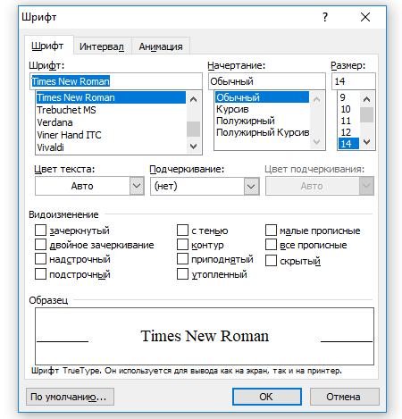  Рисунок 1 – Вид окна  «Шрифт» | 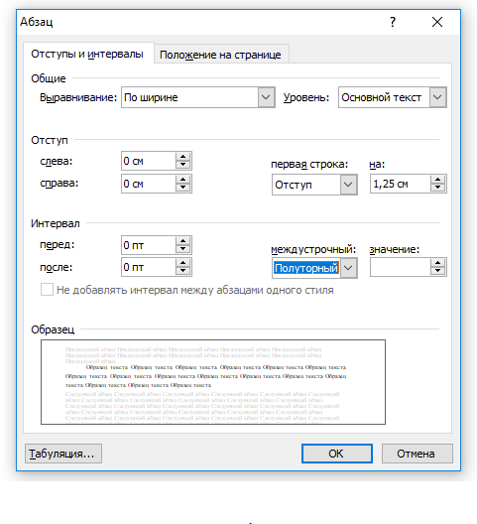  Рисунок 2 – Вид окна  «Абзац» |   Рисунок 3 – Вид окна  «Параметры страницы»
г) список литературы, который помещается после текста реферата (переход к списку использованных источников осуществляется при помощи опции «Разрыв страницы») оформляется в соответствии с требованиями ГОСТ, изложенными приложении 1 «Образцы библиографического описания литературных источников в списке использованной и цитируемой литературы в курсовых/дипломных работах» пособия «Подготовка курсовых и дипломных работ по педагогическим наукам». См. также файл «Образцы библиографического описания источников».
NB! (прими к сведению). Качество оформления списка использованных источников влияет на общую оценку за экзаменационную работу.
6. Требования к докладу:
а) объем 3-4 страницы (без учета титульного листа) на листах формата А 4, стандартное форматирование по установленным требованиям (см. п. 8 «Требования к реферату»;
б) текст доклада излагается в письменном виде, но в стиле устной речи, то есть с учетом принципов построения устной речи (см. «Методические рекомендации для написания текста доклада по теме реферата в стиле устной речи»);
в) в тексте доклада список литературы НЕ требуется.
Методические рекомендации
по написанию текста доклада по теме реферата в стиле устной речи
1. Текст начинается с обращения к слушателям/к аудитории: «Уважаемые господа (или коллеги, или слушатели, или студенты)».
2. Затем предъявляется тема доклада: «Разрешите предложить вашему вниманию доклад на тему» или «Разрешите представить вашему вниманию результаты исследования по теме…» и т. п.
3. При раскрытии содержания ключевого понятия (в качестве которого выступает собственно название разрабатываемого подхода) все базовые понятия (базовыми в данном контексте являются понятия «подход» и то понятие, которое в форме имени прилагательного дает название данному подходу) вводятся через обоснования необходимости разработки этого понятия.
Например: «Для того чтобы определить понятие «…», представляется целесообразным (необходимым, важным, значимым) обратиться к понятию «…» (или к трактовке понятия «…», или к содержанию понятия «…»), которое является базовым… для понятия «…».
Далее даются определения понятий, выступающих базовыми для ключевого понятия. Например, в теме Валеологический подход в образовании и научном педагогическом исследовании» базовыми являются понятия «валеология» и «подход»: «Под подходом мы будем понимать …», а валеологию определяем как науку о …».
4. Далее дается определение собственно раскрываемого подхода: «Отсюда (на основании сказанного, из приведенных определений можно вывести (раскрыть, выявить) определение понятия «… подход».
5. Письменное изложение текста доклада следует осуществлять с учетом стилистики устной речи:
– преимущественное преобладание простых предложений;
– минимум причастных и деепричастных оборотов, которые лучше заменить придаточным предложением со словом «которые (которая, который)»;
– любое перечисление каких-либо тезисов, позиций, элементов, осуществляется с повторением каждый раз раскрываемого положения или той позиции, которая раскрывается в перечислении.
Образец перечисления позиций в стиле устной речи
Первая сущностная черта валеологии – антропологичность. Под антропологичностью мы понимаем … (далее раскрывается содержание этой черты).
Вторая специфическая черта валеологии – интегральность. Интегральность проявляется в … (далее дается характеристика этой черты).
Третья специфическая черта валеологии – личностно ориентированная направленность. Личностно ориентированная направленность валеологии проявляется в … (далее дается характеристика этой черты).
Четвертой специфической чертой валеологии является ее педагогический характер. Это значит … (далее дается характеристика этой черты).
Пятая специфическая черта валеологии – гуманистичность. Гуманистичность валеологии проявляется в … (далее дается характеристика этой черты).
– комментарии каждой раскрываемой позиции целесообразно начинать со слов «это значит…»;
– слова «то есть» можно заменить фразой «другими словами это можно сказать так…»;
– выводы излагаются, начиная с фраз: «таким образом», «следовательно», «отсюда следует», «итак», «заключая, можно сделать вывод» и т. п.;
6. Завершается доклад общим выводом по теме.
7. Последняя фраза доклада: «Благодарю за внимание (или «Спасибо за внимание».
8. Полнота раскрытия темы в докладе определяется полнотой ответа на те же четыре вопроса системного анализа, которые подробно раскрываются при характеристике реферата:
– Что из себя представляет данный подход (дать определение данного подхода) и каковы признаки проявления данного подхода?;
– Кто ввел название данного подхода в педагогическую теорию или практику, или при каких обстоятельствах название данного подхода появилось в педагогическом обиходе?
– Из чего складывается данный подход: из каких элементов, компонентов, этапов и т. д.?
– Какие функции выполняет данный подход в образовательном процессе и как его можно использовать в научном педагогическом исследовании?
9. К реферату на отдельной странице (переход к которой осуществляется посредством опции «Разрыв страницы») следует приложить в письменном виде ответы на следующие вопросы:
1) «Как, по каким действиям учителя и учащихся, можно увидеть, что педагог в своей деятельности использует данный подход в качестве ведущего?»;
2) «В каких исследованиях (в исследованиях по каким темам, или в исследовании каких проблем) данный подход будет ведущим или определяющим в числе ведущих?».
10. Текст реферата и доклада оценивается в соответствии с критериями (см. таблицу 1 «Критерии оценки текста реферата» и таблицу 2 «Критерии оценки текста доклада»).
ПЕРЕЧЕНЬ ТЕМ ДЛЯ РЕФЕРАТА ПО ДИСЦИПЛИНЕ
«МЕТОДОЛОГИЯ НАУЧНОГО ИССЛЕДОВАНИЯ»
- Акмеологический подход в образовании и в научном педагогическом исследовании.
- Аксиологический подход в образовании и в научном педагогическом исследовании.
- Аналитический подход в образовании и в научном педагогическом исследовании.
- Антропологический подход в образовании и в научном педагогическом исследовании.
- Валеологический подход в образовании и в научном педагогическом исследовании.
- Возрастной подход в образовании и в научном педагогическом исследовании.
- Задачный подход в образовании и в научном педагогическом исследовании.
- Здоровьесберегающий подход в образовании и в научном педагогическом исследовании.
- Здоровьетворящий подход в образовании и в научном педагогическом исследовании
- Гендерный подход в образовании и в научном педагогическом исследовании.
- Гуманистический подход в образовании и в научном педагогическом исследовании.
- Деятельностный подход в образовании и в научном педагогическом исследовании.
- Дифференцированный подход в образовании и в научном педагогическом исследовании.
- Индивидуальный подход в образовании и в научном педагогическом исследовании.
- Интегративный подход в образовании и в научном педагогическом исследовании.
- Интерактивный подход в образовании и в научном педагогическом исследовании.
- Информационный подход в образовании и в научном педагогическом исследовании.
- Исторический подход в образовании и в научном педагогическом исследовании.
- Кибернетический подход в образовании и в научном педагогическом исследовании.
- Когнитивный подход в образовании и в научном педагогическом исследовании.
- Компетентностный подход в образовании и в научном педагогическом исследовании.
- Комплексный подход в образовании и в научном педагогическом исследовании.
- Конструктивистский подход в образовании и в научном педагогическом исследовании
- Контекстный подход в образовании и в научном педагогическом исследовании.
- Концептуальный подход в образовании и в научном педагогическом исследовании.
- Культурологический подход в образовании и в научном педагогическом исследовании.
- Личностно-ориентированный подход в образовании и в научном педагогическом исследовании.
- Личностно-развивающий подход в образовании и в научном педагогическом исследовании.
- Межпредметный подход в образовании и в научном педагогическом исследовании.
- Метапредметный подход в образовании и в научном педагогическом исследовании.
- Модульный подход в образовании и в научном педагогическом исследовании.
- Парадигмальный подход в образовании и в научном педагогическом исследовании.
- Партисипативный подход в образовании и в научном педагогическом исследовании.
- Полисубъектный (диалогический) подход в образовании и в научном педагогическом исследовании.
- Праксиологический подход в образовании и в научном педагогическом исследовании.
- Предметный подход в образовании и в научном педагогическом исследовании.
- Природосообразный подход в образовании и в научном педагогическом исследовании.
- Проблемный подход в образовании и в научном педагогическом исследовании.
- Программированный подход в образовании и в научном педагогическом исследовании.
- Проектировочный подход в образовании и в научном педагогическом исследовании.
- Проектный подход в образовании и в научном педагогическом исследовании.
- Процессный подход в образовании и в научном педагогическом исследовании.
- Психологический подход в образовании и в научном педагогическом исследовании.
- Рефлексивный подход в образовании и в научном педагогическом исследовании.
- Синергетический подход в образовании и в научном педагогическом исследовании.
- Системный подход в образовании и в научном педагогическом исследовании.
- Ситуационный подход в образовании и в научном педагогическом исследовании.
- Средовой подход в образовании и в научном педагогическом исследовании.
- Технологический подход в образовании и в научном педагогическом исследовании.
- Факторный подход в образовании и в научном педагогическом исследовании.
- Фасилитарный подход в образовании и в научном педагогическом исследовании.
- Феноменологический подход в образовании и в научном педагогическом исследовании.
- Функциональный подход в образовании и в научном педагогическом исследовании.
- Целостный подход в образовании и в научном педагогическом исследовании и в образовании.
- Цивилизационный подход в образовании и в научном педагогическом исследовании и в образовании.
- Эвристический подход в образовании и в научном педагогическом исследовании.
- Экологический подход в образовании и в научном педагогическом исследовании.
- Эстетический подход в образовании и в научном педагогическом исследовании.
- Этический подход в образовании и в научном педагогическом исследовании.
- Этнопедагогический подход в образовании и в научном педагогическом исследовании.

Приложение 1
Образец титульного листа реферата
в зачетной работе по дисциплине
«Методология научного исследования»
Министерство науки и высшего образования Российской Федерации
Федеральное государственное бюджетное образовательное учреждение
высшего образования
«Магнитогорский государственный технический университет им. Г. И. Носова»
Институт гуманитарного образования
Кафедра педагогического образования и документоведения

ВАЛЕОЛОГИЧЕСКИЙ ПОДХОД В ОБРАЗОВАНИИ
И НАУЧНОМ ПЕДАГОГИЧЕСКОМ ИССЛЕДОВАНИИ
(Реферат по дисциплине «Методология научного исследования»)

Выполнил: студент гр. студент гр. ИПОб-18-7
по направлению подготовки магистратуры 44.03.05
«Педагогическое образование»
направленность «Начальное образование и информатика»
Иванова Ирина Ивановна

Магнитогорск
2018-2019 учебный год
Приложение 2
Образец титульного листа доклада
в зачетной работе по дисциплине
«Методология научного исследования»
Министерство науки и высшего образования Российской Федерации
Федеральное государственное бюджетное образовательное учреждение
высшего образования
«Магнитогорский государственный технический университет им. Г. И. Носова»
Институт гуманитарного образования
Кафедра педагогического образования и документоведения

ВАЛЕОЛОГИЧЕСКИЙ ПОДХОД В ОБРАЗОВАНИИ
И НАУЧНОМ ПЕДАГОГИЧЕСКОМ ИССЛЕДОВАНИИ
(Доклад по дисциплине «Методология научного исследования»)

Выполнил: студент гр. ИПОб-18-7
по направлению подготовки магистратуры 44.03.05
«Педагогическое образование»
направленность «Начальное образование и информатика»
Иванова Ирина Ивановна

Магнитогорск
2018-2019 учебный год

Приложение 3
Таблица 1 – Критерии оценки реферата
Критерии | Показатели | Уровень
Критерии | Показатели | Высокий (2 балла) | Средний (1 балл) | Низкий (0 баллов)
Количественный критерий оценки текста реферата | 1. Объем текста реферата в страницах | Объем реферата выдержан в соответствии с требованиями | Объем реферата превышает установленные нормы | Объем реферата недостаточен
Количественный критерий оценки текста реферата | 2. Техническое оформление текста реферата | Техническое оформление текста вполне достаточно соответствует требованиям | Техническое оформление текста не вполне достаточно ответствует требованиям | Техническое оформление текста не вполне достаточно ответствует требованиям
Количественный критерий оценки текста реферата | 3. Соблюдение требований к библиографическому описанию литературных источников | Библиографическое описание литературных источников вполне достаточно соответствует требованиям | Библиографическое описание литературных источников не вполне достаточно соответствует требованиям | Библиографическое описание литературных источников не вполне достаточно соответствует требованиям
Качество содержания текста реферата | 4. Полнота раскрытия темы | Полнота раскрытия темы вполне достаточная | Полнота раскрытия темы не вполне достаточная | Полнота раскрытия темы недостаточная
Качество содержания текста реферата | 5. Логика изложения материала | Логика изложения материала вполне достаточная | Логика изложения материала не вполне достаточная | Логика изложения материала недостаточная
Качество содержания текста реферата | 6. Соблюдение научного стиля изложения | Научный стиль изложения соблюдён в полной мере | В отдельных фрагментах текста используются другие стили изложения | Научный стиль изложения практически не соблюдается
Качество содержания текста реферата | 7. Орфографическая грамотность речи | Орфографическая грамотность речи вполне достаточная | Орфографическая грамотность речи не вполне достаточная | Орфографическая грамотность речи недостаточная
Качество содержания текста реферата | 8. Стилистическая грамотность речи | Стилистическая грамотность речи вполне достаточная | Стилистическая грамотность речи не вполне достаточная | Стилистическая грамотность речи недостаточная
Шкала для перевода баллов за реферат в балльную оценку
Уровень | Высокий | средний | низкий
Количество баллов | 13 – 16 | 5 – 12 | 0 – 4
Оценка в баллах | Отлично (5) | Хорошо (4) | Удовлетворительно (3)
Таблица 2 – Критерии оценки доклада по теме реферата
Критерии | Показатели | Уровень
Критерии | Показатели | Высокий (2 балла) | Средний (1 балл) | Низкий (0 баллов)
Качество содержания текста доклада | 1(9). Полнота раскрытия темы | Полнота раскрытия темы вполне достаточная | Полнота раскрытия темы не вполне достаточная | Полнота раскрытия темы недостаточная
Качество содержания текста доклада | 2(10). Логика изложения материала | Логика изложения материала соблюдена в полной мере | Имеются нарушения в логике изложения материала | Материал излагается бессистемно
Качество содержания текста доклада | 3(11). Соблюдение научного стиля изложения | Научный стиль изложения соблюдён в полной мере | В отдельных фрагментах текста используются другие стили изложения | Научный стиль изложения практически не соблюдается
Качество содержания текста доклада | 4(12). Соблюдение принципов устной речи | Соблюдение принципов устной речи вполне достаточное | Соблюдение принципов устной речи не вполне достаточное | Соблюдение принципов устной речи недостаточное
Качество содержания текста доклада | 5(13). Орфографическая грамотность речи | Орфографическая грамотность речи вполне достаточная | Орфографическая грамотность речи не вполне достаточная | Орфографическая грамотность речи недостаточная
Качество содержания текста доклада | 6(14). Стилистическая грамотность речи | Стилистическая грамотность речи вполне достаточная | Стилистическая грамотность речи не вполне достаточная | Стилистическая грамотность речи недостаточная
Качество устной речи | 7(15). Четкость дикции | Четкость дикции достаточная | Четкость дикции не вполне достаточная | Четкость дикции недостаточная
Качество устной речи | 8(16). Грамотность произношения | Грамотность произношения достаточная | Грамотность произношения не вполне достаточная (допущено не более одной речевой ошибки) | Грамотность произношения недостаточная (допущено две и более речевых ошибок
Качество устной речи | 9(17). Темп речи (соответствие законам слухового восприятия) | Темп речи средний | Темп речи слишком быстрый | Темп речи слишком медленный
Качество устной речи | 10(18). Громкость речи | Громкость речи достаточная | Громкость речи не вполне достаточная (слишком тихо) | Громкость речи чрезмерная (слишком громко)
Качество устной речи | 11(19).Интонационная (мелодическая) выразительность речи | Интонационная (мелодическая) выразительность речи вполне достаточная | Интонационная (мелодическая) выразительность речи не вполне достаточная | Интонационная (мелодическая) выразительность речи недостаточная
Шкала для перевода баллов за доклад в балльную оценку
Уровень | Высокий | Средний | Низкий
Количество баллов | 18 – 22 | 7 – 17 | 0 – 6
Оценка в баллах | Отлично (5) | Хорошо (4) | Удовлетворительно (3)
Шкала для перевода общей суммы баллов за реферат и доклад
в балльную оценку
Уровень | Высокий | Средний | Низкий
Количество баллов | 29 – 38 | 10 – 28 | 0 – 9
Оценка в баллах | Отлично (5) (86-100 %) | Хорошо (4) (69-85 %) | Удовлетворительно (3)  (50-68 %)

8 Учебно-методическое и информационное обеспечение дисциплины
а) Основная литература
1. Орехова, Т. Ф. Организация экспериментальной работы в научных исследованиях по педагогическим наукам : учебное пособие / Т. Ф. Орехова, Н. Ф. Ганцен, О. А. Колмогорова ; МГТУ. - Магнитогорск : МГТУ, 2015. - 1 электрон. опт. диск (CD-ROM). - Загл. с титул. экрана. - URL: https://magtu.informsystema.ru/uploader/fileUpload?name=1458.pdf&show=dcatalogues/1/1123982/1458.pdf&view=true (дата обращения: 04.10.2019). - Макрообъект. - Текст : электронный. - Сведения доступны также на CD-ROM.
2. Орехова, Т. Ф. Хрестоматия по методологии и методам научного педагогического исследования : учебное пособие / Т. Ф. Орехова, Л. Р. Жидкова, О. А. Колмогорова ; МГТУ. - Магнитогорск : МГТУ, 2015. - 1 электрон. опт. диск (CD-ROM). - Загл. с титул. экрана. - URL: https://magtu.informsystema.ru/uploader/fileUpload?name=1449.pdf&show=dcatalogues/1/1123972/1449.pdf&view=true (дата обращения: 04.10.2019). - Макрообъект. - Текст : электронный. - Сведения доступны также на CD-ROM.
б) Дополнительная литература
1. Основы научных исследований. Методология и методы : учебное пособие / Р. Р. Дема, А. В. Ярославцев, С. П. Нефедьев, Р. Н. Амиров ; МГТУ. - Магнитогорск : МГТУ, 2015. - 1 электрон. опт. диск (CD-ROM). - Загл. с титул. экрана. - URL: https://magtu.informsystema.ru/uploader/fileUpload?name=44.pdf&show=dcatalogues/1/1123518/44.pdf&view=true (дата обращения: 04.10.2019). - Макрообъект. - Текст : электронный. - Сведения доступны также на CD-ROM.
2. Логунова, О. С. Теория и практика обработки экспериментальных данных на ЭВМ : учебное пособие / О. С. Логунова, Е. А. Ильина, В. В. Павлов ; МГТУ, каф. ВТиПМ. - Магнитогорск, 2011. - 294 с. : ил., табл. - URL: https://magtu.informsystema.ru/uploader/fileUpload?name=366.pdf&show=dcatalogues/1/1079145/366.pdf&view=true (дата обращения: 04.10.2019). - Макрообъект. - Текст : электронный. - Имеется печатный аналог.
в) Методические указания
Самостоятельная работа студентов вуза : практикум / составители: Т. Г. Неретина, Н. Р. Уразаева, Е. М. Разумова, Т. Ф. Орехова ; Магнитогорский гос. технический ун-т им. Г. И. Носова. - Магнитогорск : МГТУ им. Г. И. Носова, 2019. - 1 CD-ROM. - Загл. с титул. экрана. - URL: https://magtu.informsystema.ru/uploader/fileUpload?name=3816.pdf&show=dcatalogues/1/1530261/3816.pdf&view=true (дата обращения: 18.10.2019). - Макрообъект. - Текст : электронный. - Сведения доступны также на CD-ROM.

г) Программное обеспечение и Интернет-ресурсы:
Программное обеспечение

Наименование ПО | № договора | Срок действия лицензии
MS Windows 7 | Д-1227 от 08.10.2018 | 11.10.2021
MS Office 2007 | № 135 от 17.09.2007 | бессрочно
FAR Manager | свободно распространяемое | бессрочно
7Zip | свободно распространяемое | бессрочно

Интернет-ресурсы:
- Национальная информационно-аналитическая система – Российский индекс научного цитирования (РИНЦ) URL: https://elibrary.ru/project_risc.asp
- Электронная база периодических изданий East View Information Services, ООО «ИВИС» https://dlib.eastview.com/
- Поисковая система Академия Google (Google Scholar) URL: https://scholar.google.ru/
- Информационная система - Единое окно доступа к информационным ресурсам URL: http://window.edu.ru/
- Российская Государственная библиотека. Каталоги https://www.rsl.ru/ru/4readers/catalogues/
- Электронные ресурсы библиотеки МГТУ им. Г.И. Носова http://magtu.ru:8085/marcweb2/Default.asp
- Университетская информационная система РОССИЯ https://uisrussia.msu.ru
- Международная наукометрическая реферативная и полнотекстовая база данных научных изданий «Web of science» http://webofscience.com
- Международная реферативная и полнотекстовая справочная база данных научных изданий «Scopus» http://scopus.com
- Международная база полнотекстовых журналов Springer Journals http://link.springer.com/
- Международная база справочных изданий по всем отраслям знаний SpringerReference http://www.springer.com/references

9 Материально-техническое обеспечение дисциплины
Тип и название аудитории | Оснащение аудитории
Учебные аудитории для проведения занятий лекционного типа | Доска, мультимедийные средства хранения, передачи и представления информации.
Учебные аудитории для проведения практических занятий, групповых и индивидуальных консультаций, текущего контроля и промежуточной аттестации | Доска, мультимедийный проектор, экран
Помещения для самостоятельной работы обучающихся | Персональные компьютеры с пакетом MS Office, выходом в Интернет и с доступом в электронную информационно-образовательную среду университета
Помещение для хранения и профилактического обслуживания учебного оборудования | Стеллажи для хранения учебно-наглядных пособий и учебно-методической документации.

